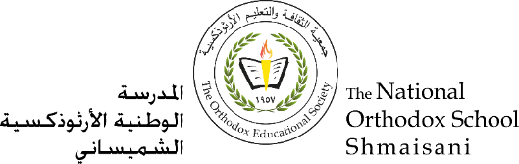

**تقييم مشاريع اللّغـــة العربيّـــة**

**العام الدّراسيّ 2022/ 2023**

**الاسم:**

**عنوان المشروع: تقرير صحفيّ حول مَعلَمٍ في الأردنّ/ تصوير فيديو يرافقه تسجيل صوتي للتّقرير.**

|  |  |  |  |
| --- | --- | --- | --- |
| **م** | **المهارة** | **التّقدير** | |
| **1** | **استخدام لغة سليمة خلال التّقرير.** | **4** |  |
| **2** | **تقديم معلومات قيّمة حولَ المَعلَم.** | **4** |  |
| **3** | **ابتكار فكرة إبداعيّة تساهم في خلق أجواء ممتعة خلال التّصوير.** | **2** |  |
| **المجموع** | | **10** |  |

